**26.10.2022г** в МБДОУ «Лёвушка» проходил мастер-класс организации и проведения осеннего утренника «Во саду ли в огороде» в средней группе "Звёздочка". Музыкальный руководитель высшей категории Гайдарева Елена Валерьевна поделилась с участниками своим педагогическим опытом, наработками, музыкальным материалом и идеями по украшению музыкального зала к осеннему утреннику.

**Основными задачами осеннего утренника были следующие:**

- продолжать формировать музыкальные и творческие способности детей с учётом возможностей каждого ребёнка с помощью различных видов музыкальной деятельности (пение, игра на детских шумовых инструментах, музыкально - ритмическая деятельность, музыкально- игровая деятельность)

-развивать исполнительский интерес, включаться в активную музыкально-игровую деятельность на осеннем утреннике.

-воспитывать эстетический вкус и любовь к окружающей природе родного края.

В конце встречи участники мастер-класса обменялись мнениями и пожелали друг другу новых творческих побед и вдохновения.

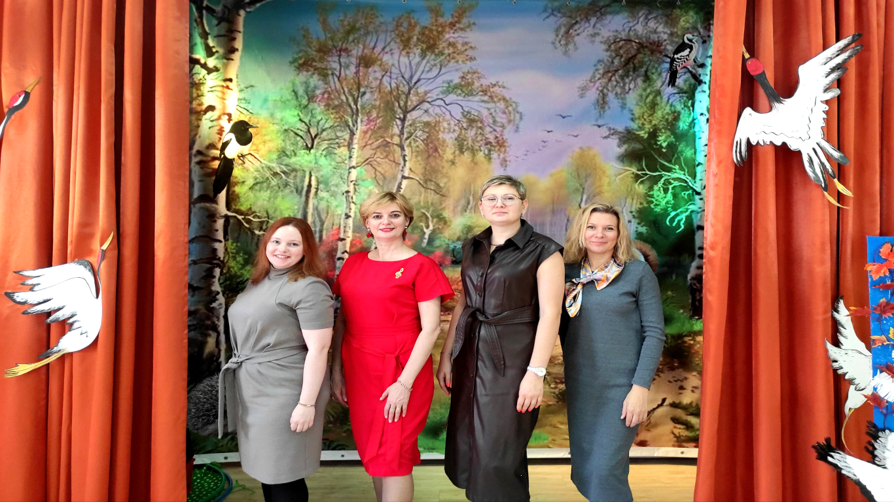

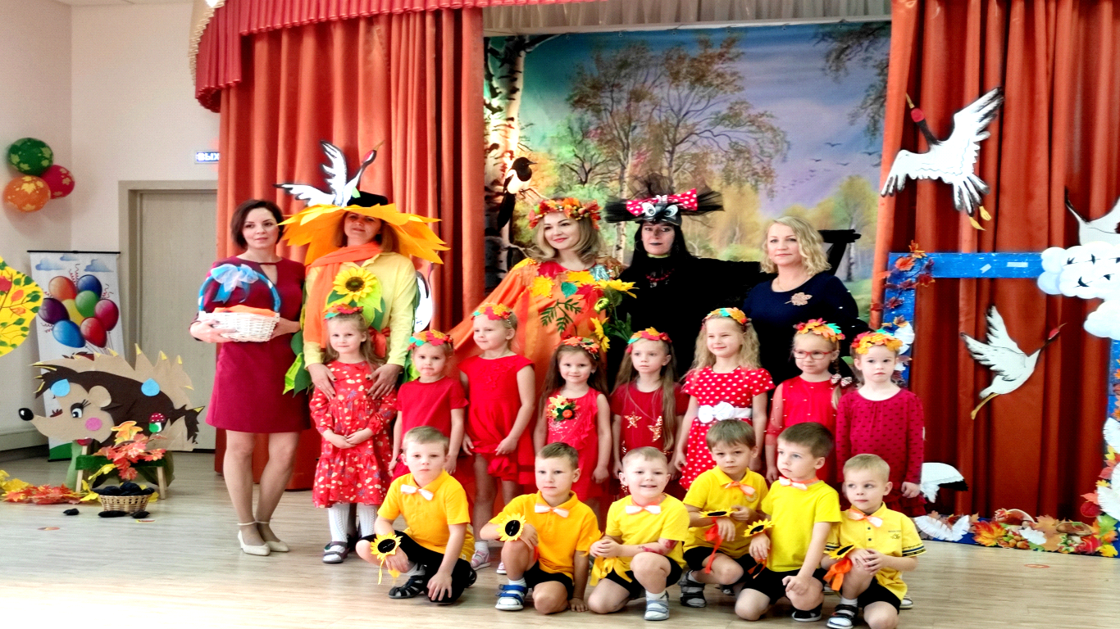

**2 ноября 2022г вокальная группа "Каприз"(**педагоги МБДОУ "Лёвушка") приняла участие в областной акции к Дню Народного Единства "Мы вместе!" Участники мероприятия собрались на стадионе р.п.Кольцово. Члены Совета ветеранов, Союз пенсионеров, Общество инвалидов, местные отделения РДШ и ВВПОД "Юнармия", а также представители МОП "Единая Россия" были активными ее участниками.. Хочется отметить, что этот праздник объединяет граждан нашей страны независимо от их национальности и политических взглядов. Любовь к родной земле, ответственность людей за Отечество всегда помогают двигаться вперед к новым вершинам.

